# Procédures d’installation et de configuration des serveurs

Légende :

* En violet, les commandes
* En rouge, les fichiers et chemins (absolus et relatifs) des fichiers

## Serveur maître DNS :

Tout d’abord, pour installer le serveur maitre DNS, il faut configurer l’interface réseau de la machine. Pour ce faire, éditez le fichier interfaces avec la commande :

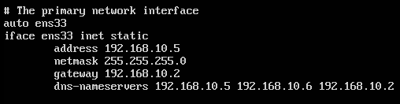Entrez ensuite les lignes suivantes. La Gateway, ainsi que le dns-server qui lui est associé doivent correspondre à la passerelle définit pour le NAT de VMware.

Effectuez ensuite la commande

Afin de mettre à jour les paramètres de l’IP de l’ordinateur. La commande ifconfig permet de vérifier que les changements ont été pris en compte.

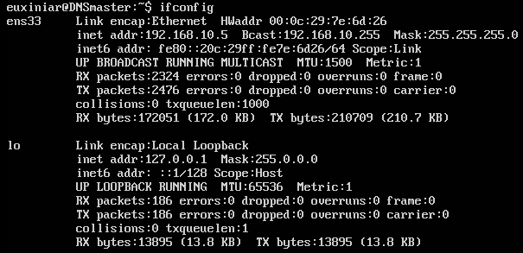

Ensuite, il faut installer bind.



Une fois bind installé, il faut décrire les différentes zones disponibles dans le fichier



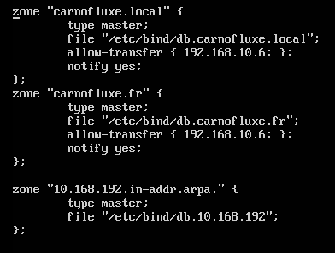

Il nous faut ensuite éditer les trois fichiers différents.

Le fichier /etc/bind/db.carnofluxe.local sera

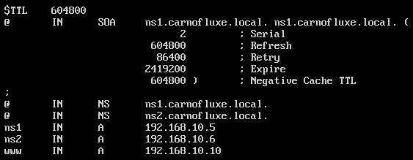

Le fichier /etc/bind/db.carnofluxe.fr aura la forme

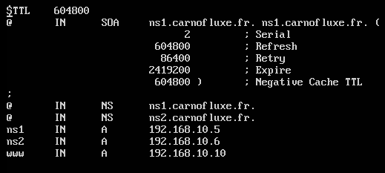

Et le fichier décrivant la zone reverse aura la forme

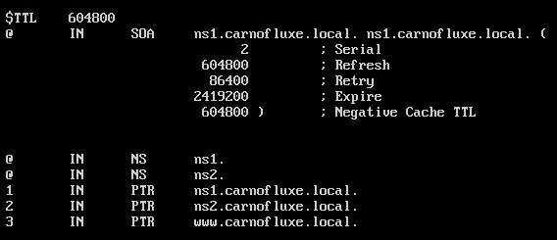

Pour finir, pour prendre en compte les modificiations, il faut effectuer la commande

On peut vérifier le statut de bind en effectuant la commande

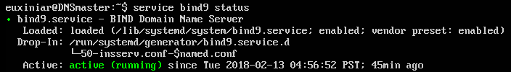

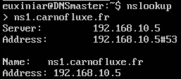Une fois que bind a été activé, on peut vérifier que les dns sont bien configurés en effectuant par exemple la commande

## Serveur DHCP :

Maintenant que nous avons vérifié que tout fonctionnait correctement, il est temps de configurer le dhcp. Pour ce faire, il faut installer isc-dhcp-server :

Une fois que l’installation a été effectuée, il faut modifier le fichier

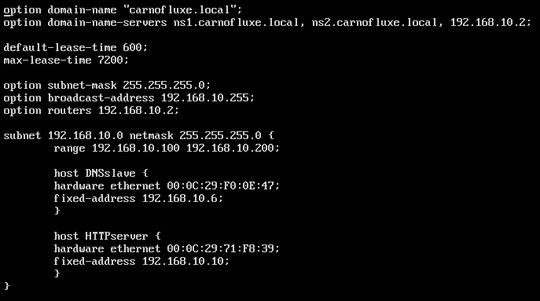

On configure ainsi le serveur http en adresse IP fixe, et le serveur DNS esclave en adresse IP fixe. On a donc besoin de leurs adresses MAC (que l’on peut voir en tapant la commande ifconfig -a). Par ailleurs, les clients ont tous une adresse comprise entre 192.168.10.100 et 192.168.10.200.

On peut ensuite redémarrer le service dhcp avec la commande

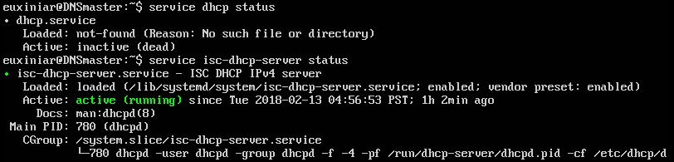On peut vérifier le statut de ce serveur dhcp avec la commande

## Serveur DNS esclave :

Configurons ensuite le serveur DNS esclave. Il n’y a rien à modifier dans le fichier /etc/network/interfaces, normalement, l’IP fixe a été assignée.

Pour le vérifier, tapez la commande

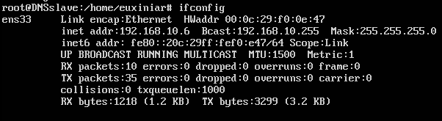

On voit donc que l’IP a donc bien été assignée.

Il faut aussi installer bind sur ce serveur, puis modifier le fichier /etc/bind/named.conf.local :

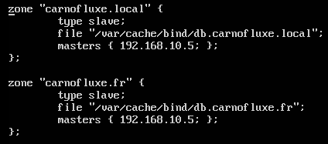

Il suffit ensuite de restart le service bind. Normalement, en vérifiant le statut du service, on voit qu’il s’est mis à jour.

## Serveur HTTP :

Il faut ensuite configurer le serveur http. Pour ce faire, il son adresse a normalement été assignée automatiquement. Il faut donc maintenant installer apache2.

Une fois qu’apache2 a été installé, il faut le configurer pour qu’il fonctionne.

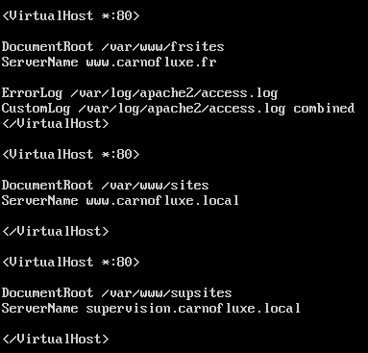Pour ce faire, il faut éditer le fichier /etc/apache2/sites-available/sites.conf de cette manière

Il faut ensuite créer un site pour chaque serverName de cette manière :

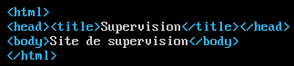On peut ensuite créer un site dans le fichier html

On peut ensuite activer les sites grâce à la commande

Il faut aussi désactiver le site 000-default.conf avec la commande a2dissite.

Pour finir, il faut redémarrer le service apache avec la commande :